**[nome do aluno]**

Prezado (a) Candidato (a),

Parabéns por ter participado de nosso Exame de Seleção. Infelizmente, a nota obtida não foi suficiente para que você alcançasse a aprovação. Estamos cientes do seu desejo de estudar conosco e, por isso, vamos dar mais **uma chance\*** de você tentar nosso próximo Exame de Seleção. **Confira a data do próximo exame** em nosso site. Se você optar por fazê-lo, basta entrar em contato com nossa Central de Atendimento através do telefone

**32 3239-3300**. Não deixe de vir fazer a prova, sua participação é fundamental para nós. Esperamos por você!

*\*Caso já tenha feito a 2ª prova, infelizmente não podemos dar outra chance. Aguardamos sua inscrição para o ano letivo de 2015!*

**#QuemAcreditaInveste**

Atenciosamente,

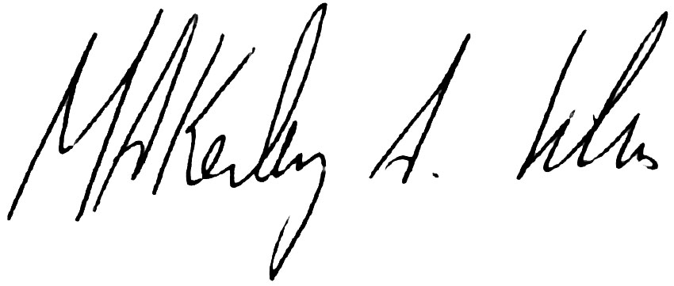

________________________________

Makerley Arimatéia

**Diretor Geral**